# Miniszterelnökök

1. Importáld a kapott miniszter.sql parancsfájlt! Nézd meg a kapott táblák szerkezetét és tartalmát! A táblákat a elnokok.szem és a szemely.szem mezőkkel lehet összekapcsolni.  
   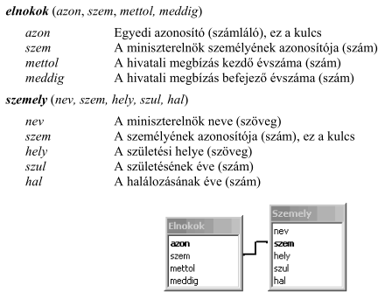
2. Írasd ki születési évük szerint növekvően a volt miniszterelnökök nevét és születési évét!   
   SELECT nev,szul FROM szemely ORDER BY szul;
3. Sorold fel azoknak a nevét, születési és a halálozási évét, akiknek a hivatali megbízás befejező éve azonos a halálozásuk évével!   
   SELECT nev,szul,hal   
   FROM szemely JOIN elnokok ON elnokok.szem = szemely.szem   
   WHERE hal = meddig;
4. Határozd meg, hogy ki vagy kik voltak miniszterelnökök 1905-ben!  
   SELECT nev   
   FROM szemely JOIN elnokok ON elnokok.szem = szemely.szem  
   WHERE mettol <= 1905 AND meddig >= 1905;
5. Add meg, hogy kik lettek egynél többször miniszterelnökök, és hogy hányszor!  
   SELECT nev,COUNT(*) AS db  
   FROM szemely JOIN elnokok ON elnokok.szem = szemely.szem  
   GROUP BY nev  
   HAVING db > 1;
6. Ki volt a leghosszabb ideig egyfolytában miniszterelnök? Határozd meg a nevét és hivatali idejének hosszát!  
   SELECT nev,meddig-mettol AS hossz  
   FROM szemely JOIN elnokok ON elnokok.szem = szemely.szem  
   ORDER BY hossz DESC LIMIT 1;
7. Írasd ki azoknak a miniszterelnököknek a nevét, akik azonos településen születtek Teleki Pállal! (Teleki Pál születési helyét is lekérdezéssel határozd meg, és az ő neve ne szerepeljen az eredményben!) - ***segédlekérdezés***  
   SELECT nev FROM szemely  
   WHERE hely =   
   (SELECT hely FROM szemely WHERE nev = 'Teleki Pál')   
   AND nev != 'Teleki Pál';
8. Add meg azoknak a nevét és a hivatalba lépésükkor az életkorát, akik 50. életévük betöltése előtt lettek miniszterelnökök! A nevek ABC sorrendben jelenjenek meg!  
   SELECT nev,mettol-szul   
   FROM szemely JOIN elnokok ON elnokok.szem = szemely.szem  
   WHERE mettol-szul < 50  
   ORDER BY nev;